添加SSH key

# 1.点击My Profile



# 2.点击SHH pulibc keys下面的AddPublic Keys

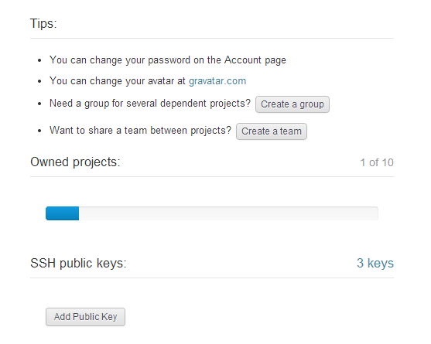

# 3.点击key文本框下面 的 here

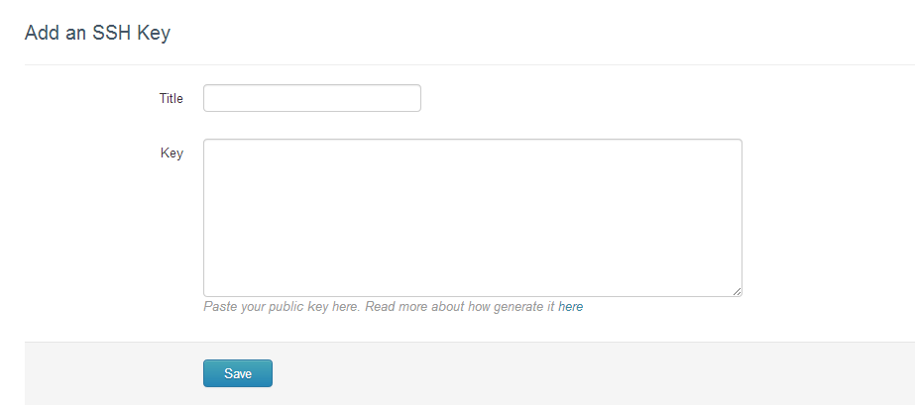

# 4.出现添加SSH 的示例

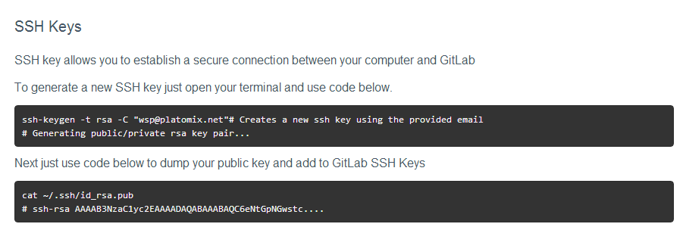

## 1在桌面上打开GIT BASH 终端

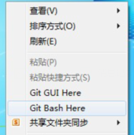

## 2.复制第一行 中的 复制到终端中， 然后一直回车

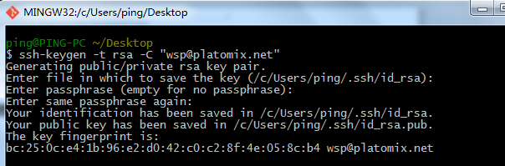

## 3.复制第二行中的到终端中，然后回车

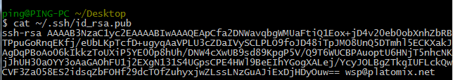

## 4.复制该段key 到gitlab中

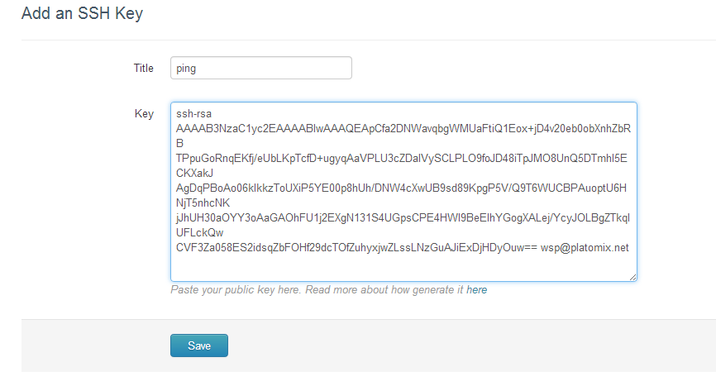

**然后将其中第二段以后的换行缩进，然后点击Save**

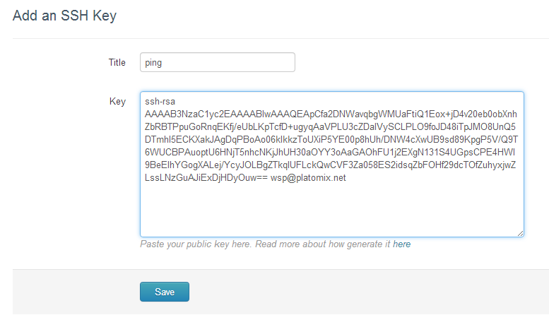

# 5.切换到SourceTree,选择Options

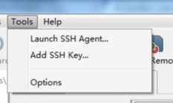

**然后在SHH Client选项中选择OpenSSH,其他的不需要修改**

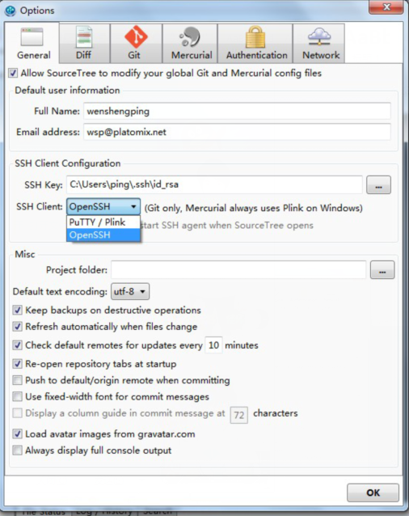

# 6.在gitlab中选择一个项目

## 1.复制地址，然后cloen到SourceTree中

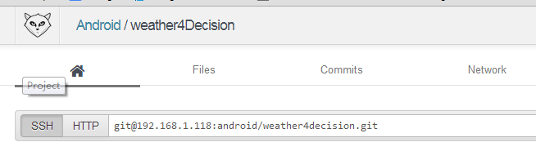

## 2.点击Clone

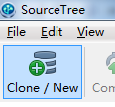

## 3.将复制的地址粘贴到Source Path中，然后将鼠标移动到Destination Path 文本框上点击。 如果出现this is a Git repository ,表示成功，然后点击Clone. 如果是第一次使用的话，会弹出 输入账号密码的框，在上面输入你的邮箱和密码就可以了。

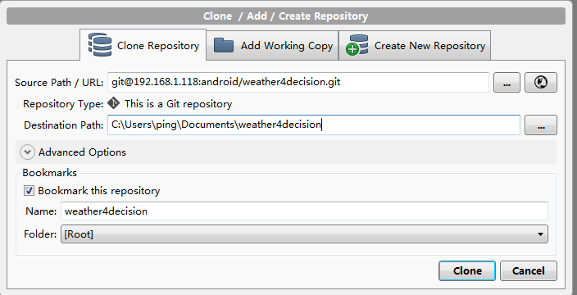

## 4. 生成代码仓库

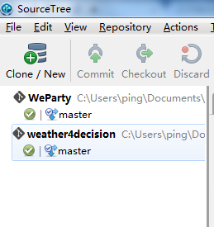

## 5.找到该仓库地址，然后在eclipse中关联，如果服务器配置了.gitignore的话，会忽略一些项目自动编译生成的文件，可以减少项目的大小，

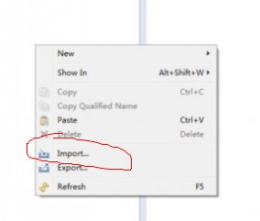

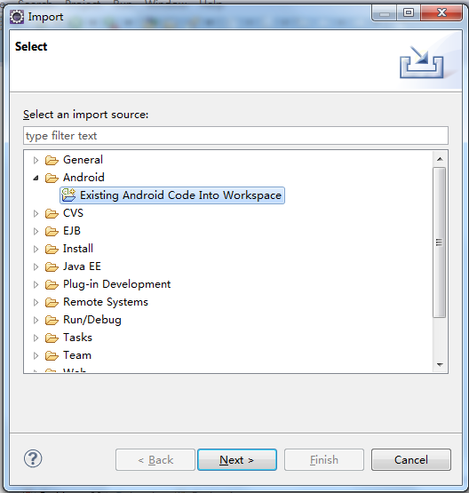

## 6.选择Android下面的 的选项进入导入，点击Browse,然后找到存放项目的地址

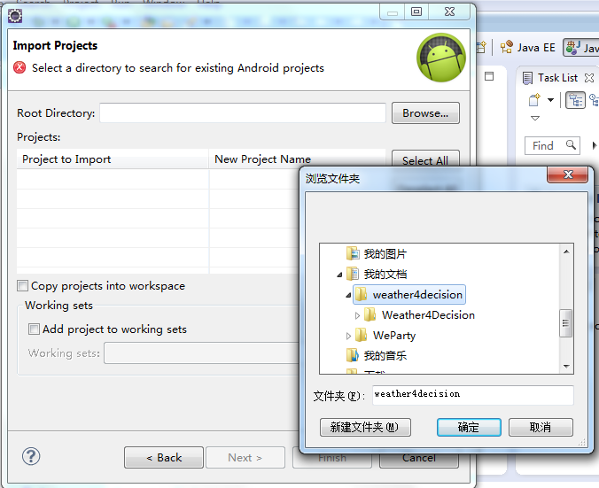

## 7.选择后，项目名称会默认为为Android项目中manifast.xml中的 启动页面的名称。先点击左边的项目，然后再点击右边的项目名称进行对项目名的修改。一定要按顺序，否则项目名称无法修改。

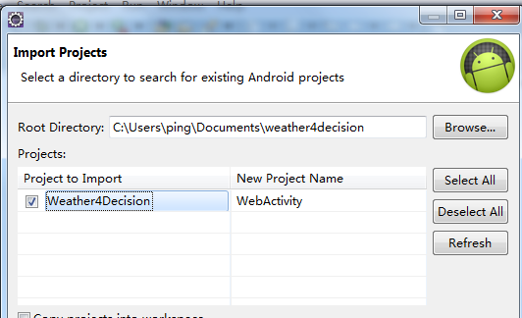

## 8修改名称

**修改前：**

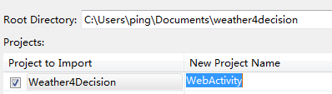

**修改后：**

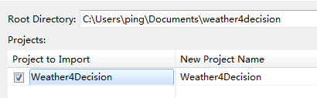

## 9.点击finish后，项目导入成功，就可以成功的将SourceTree和eclipse进行项目关联开发了。

